- Опишите структуру БД, поддерживаемую СУБД MongoDB.
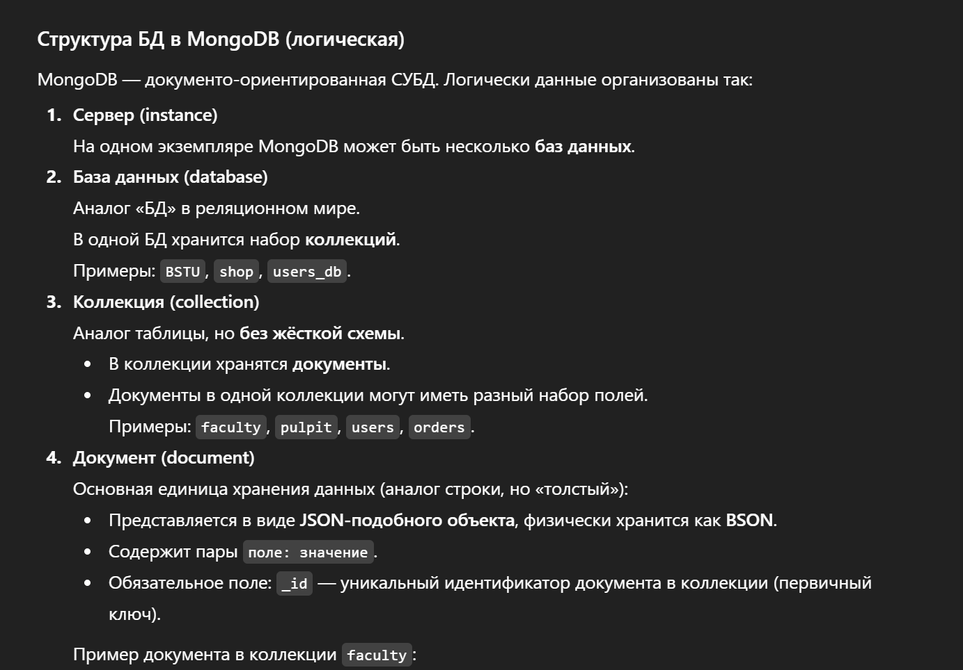
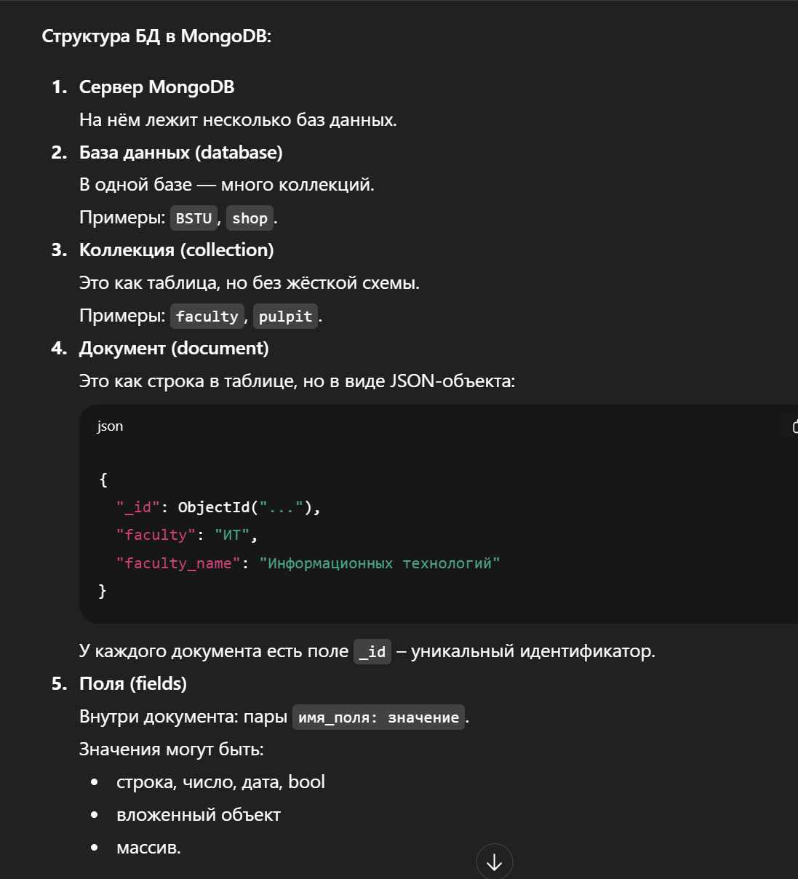
MongoDB хранит данные в базах данных, внутри них — коллекции, в коллекциях — документы (JSON-подобные объекты) с полями, у каждого документа есть _id.
- Перечислите все функции API СУБД MongoDB с помощью которых можно извлечь данные из БД.
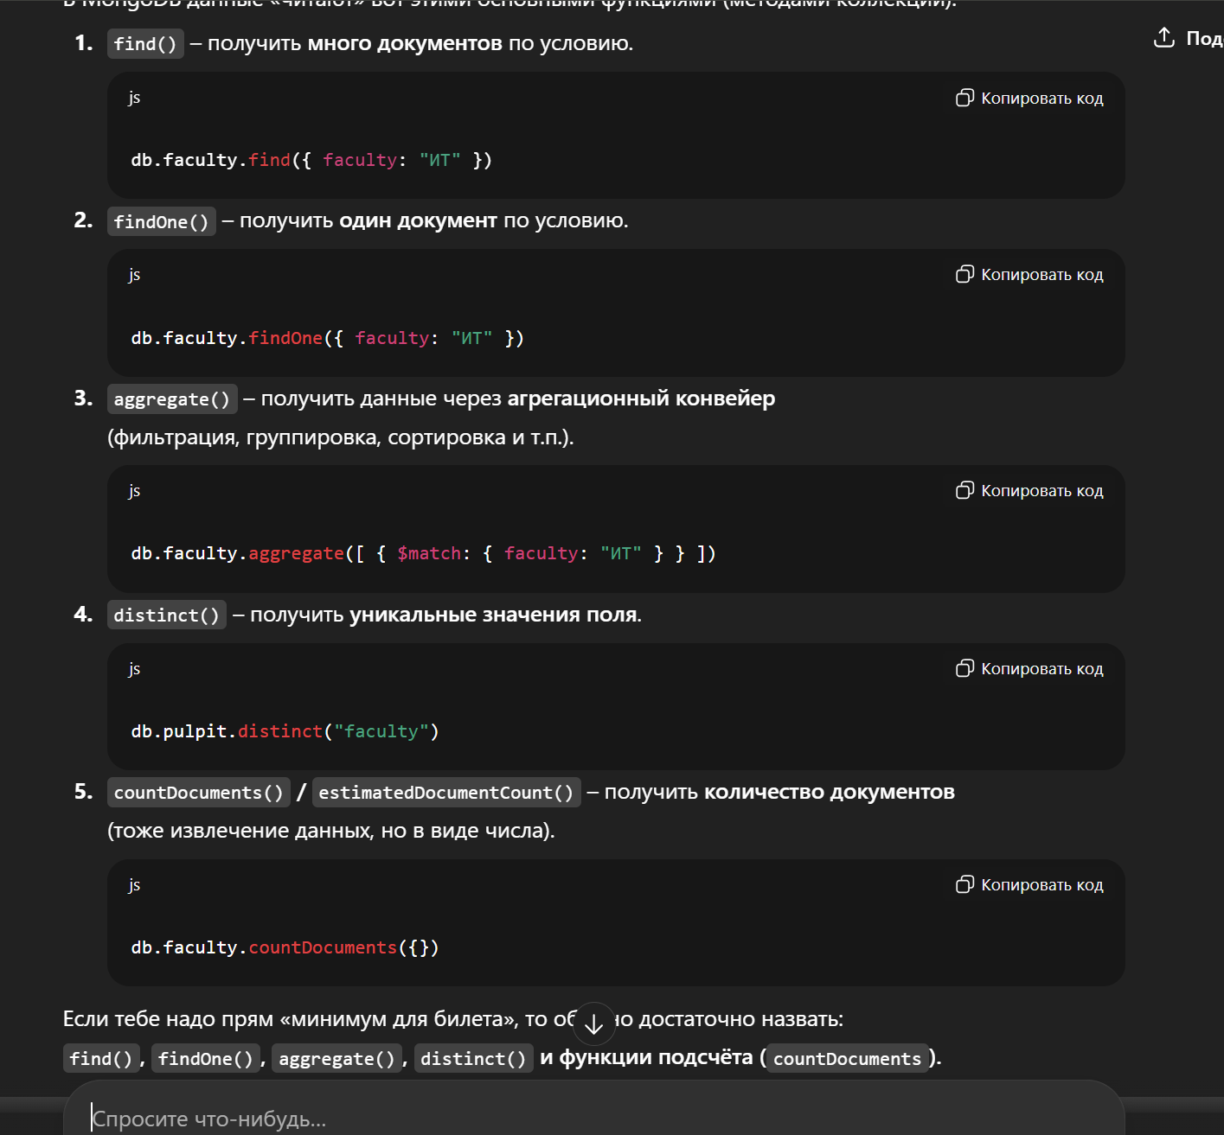
- Перечислите все функции API СУБД MongoDB с помощью которых можно добавить данные в БД.
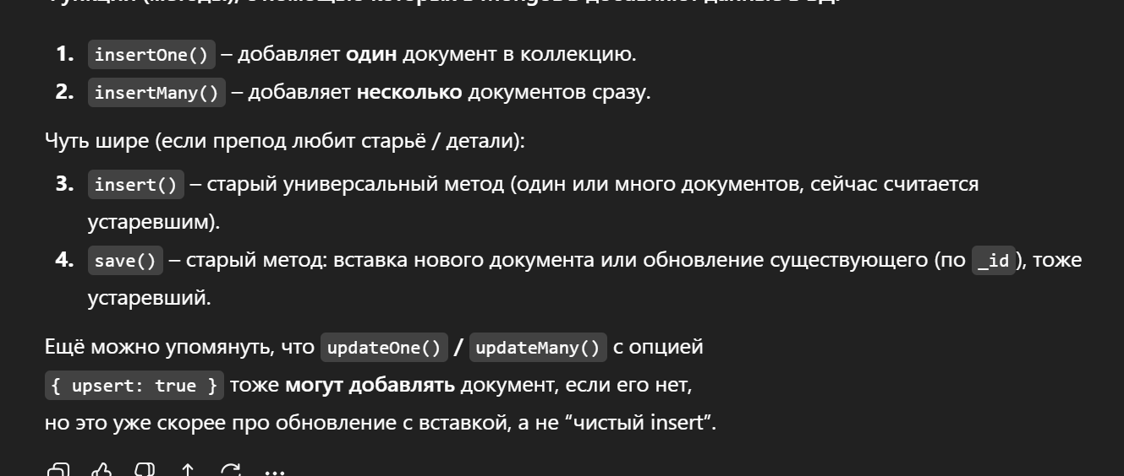
- Перечислите все функции API СУБД MongoDB с помощью которых можно удалить данные в БД.\
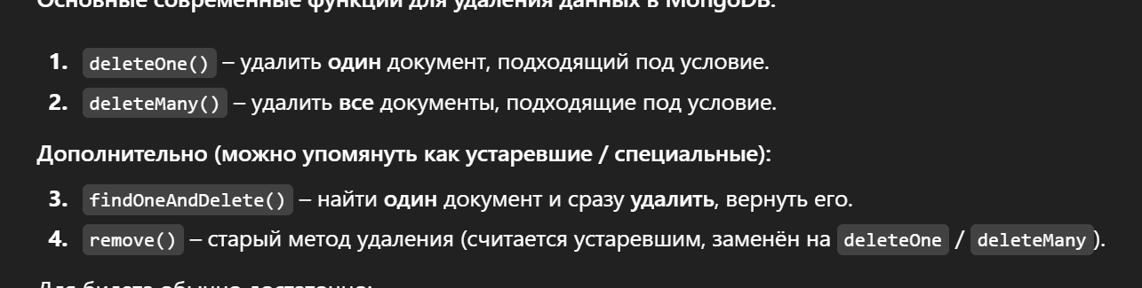
- Перечислите все функции API СУБД MongoDB с помощью которых можно изменить данные в БД.
